SU560A 使用红外遥控器进入工厂模式手顺书

1. 长按住电视本体五向键Power键约5秒后，出现关机菜单。

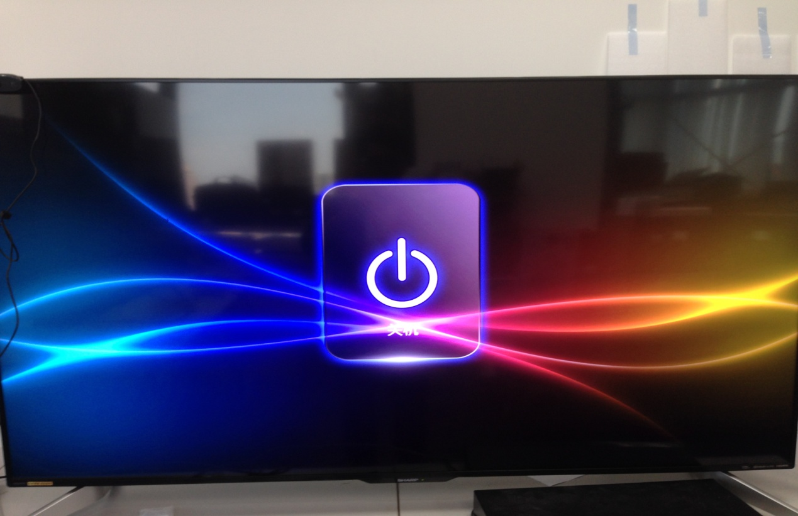

2）使用红外遥控器方向“向上”键，连续点击6下，出现扩展菜单

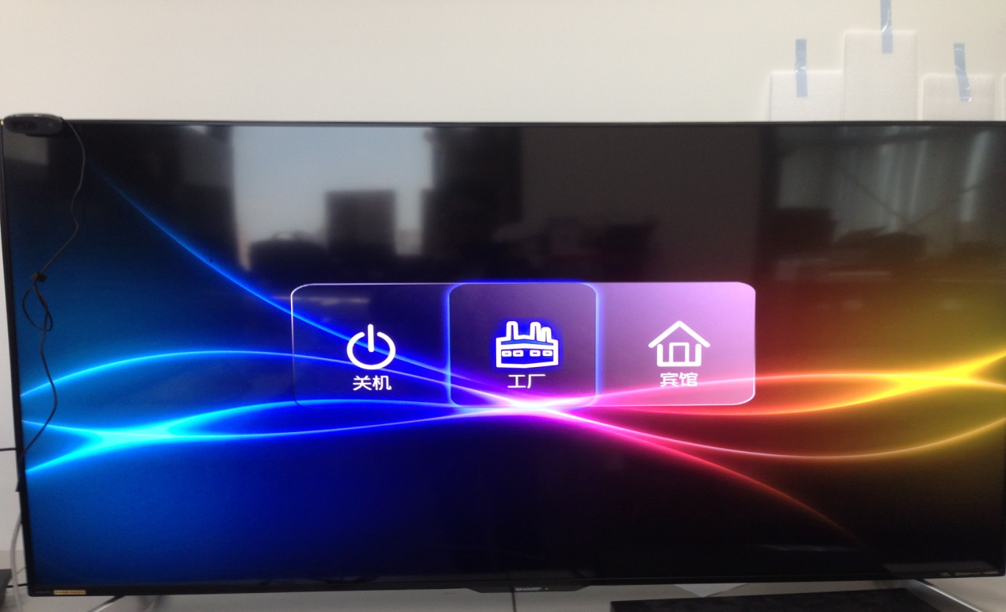

1. 点击工厂，进入工程菜单

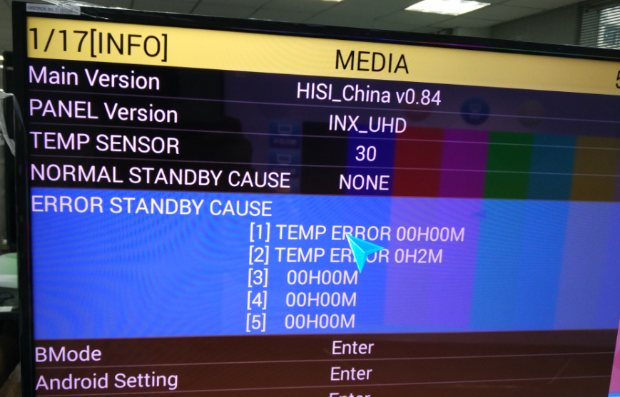

1. 遥控器的上/下键用于翻页，频道+/-键用于同一页面下选择，“返回”键退出工程菜单

